**Игры с прищепками**

1. **Дидактическая игра «Кто где живёт?»**

**Цель:** Развитие речи детей. Закрепление знания детей о жилищах животных. Закрепление употребления в речи детей грамматической формы предложного падежа с предлогом «в».

**Дидактические задачи:**закрепить знания по темам "Дикие и домашние животные", создать условия для активизации словаря ребенка по данным темам, развивать способность анализировать, закреплять умение различать и называть животных, развитие мелкой моторики рук.

**Материал:** Вырезанные из картона изображения животных (мордочки), приклеенные на прищепки, картонное полотно с изображением еды животных (разделены по секторам).

**Ход игры:**  - У всех животных есть свой дом. То место, где ему лучше всего. В другом месте ему будет плохо, неуютно. Детям предлагается помочь животным найти их домик (мордочка животного прикрепляется на соответствующую карточку), а также дети могут обобщать и классифицировать по типу: «дикие-домашние».

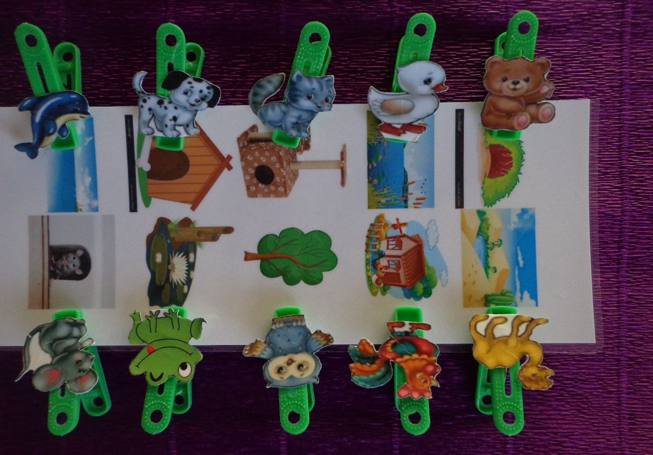

1. **Дидактическая игра «Кто, что ест?»**

**Цель:** Закрепление знаний детей, о том, чем питаются домашние и дикие животные.

**Задачи**:

1. Развитие речи детей
2. Развивать мелкую моторику пальцев рук.
3. Воспитывать бережное отношение к животным.
4. Развивать внимание, мышление.

**Игровые правила:**

1. Дети совместно с педагогом рассматривают картинки животных «на прищепках», проговаривают их.
2. Дети совместно с педагогом рассматривают игровое поле, проговаривают, то, что изображено на нем.
3. В игре могут принимать участие от 1до 3 детей.

**Игровые действия:**

Педагог предлагает детям прикрепить «прищепку с животным» к игровому полю. Ребёнку предлагается прикрепить прищепки с изображением животных на полотно таким образом, чтобы обозначить соответствие животного и вида пищи. При достаточном уровне развития связной речи просим ребенка назвать предложением, кто чем питается? Правильных вариантов может быть несколько.

**Атрибуты игры:** Игровое поле, «прищепки с картинками животных».

**Результат игры:** Дети знают, чем питаются домашние и дикие животные.

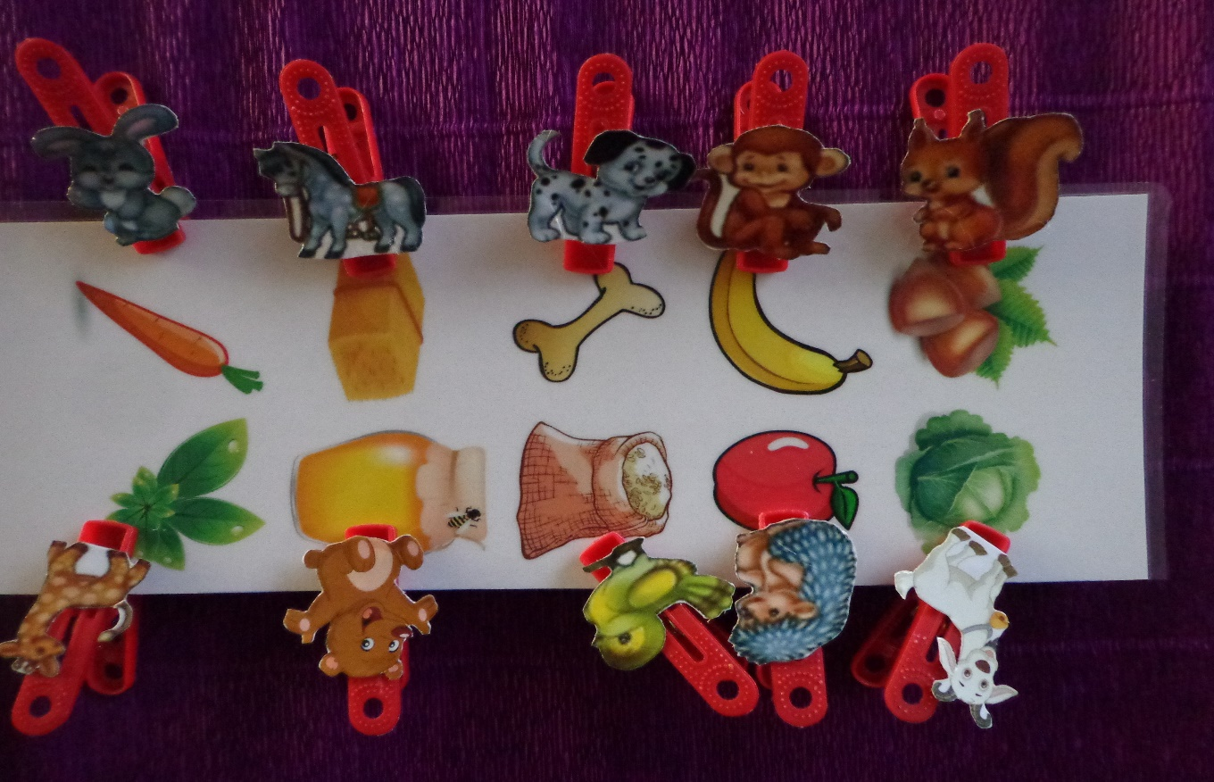

**3. Дидактическая игра «Подбери по цвету»**

**Цель:** Развитие мелкой моторики рук, тактильной чувствительности у детей, закрепление названия цветов, развитие логического мышления.

**Используемые материалы:**

- бельевые прищепки зеленого, красного, желтого цветов

- картинки с изображением предметов: зеленая елочка, желтое солнышко, красная рыбка

**Ход:** предложить детям украсить фигуры: солнышко – желтыми лучиками; елку – зелеными иголками; рыбку – красными плавниками и хвостиком.

В игре могут принимать участие от 1 до 3 детей.

